ПРОГРАММА

VIII Всероссийской научно-методической конференции с международным участием
«Традиции и инновации в обучении иностранным языкам»
(английский, немецкий, французский),
посвящённой 60-летию иноязычного образования в КемГУ

3 ноября 2022 г.

Кемерово, Россия

ОРГАНИЗАТОРЫ:

- ФГБОУ ВО «Кемеровский государственный университет»
- Образовательный холдинг Benedict Education Group Siberia

Институт филологии, иностранных языков и медиакоммуникаций:

- Центр английского языка и культуры (Centre for English Language and Culture)
- Региональный ресурсный центр французского языка (Centre de ressources pour le français langue étrangère)
- Центр немецкого языка и культуры (Zentrum für deutsche sprache und kultur)

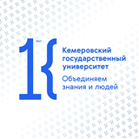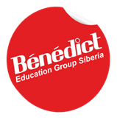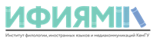


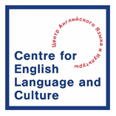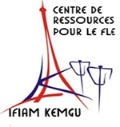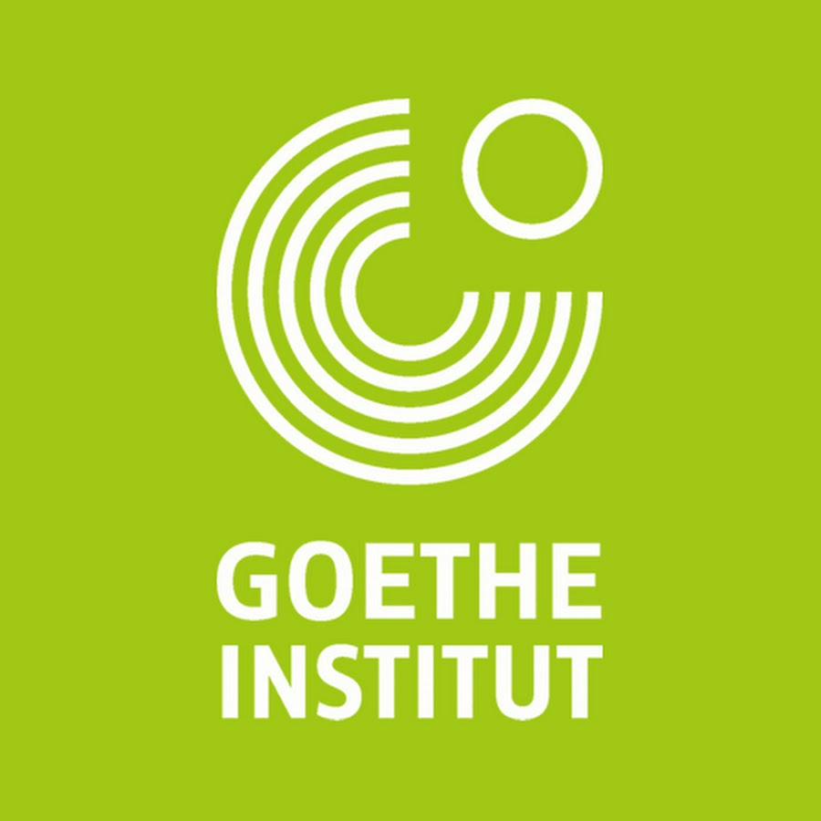

Секция английского языка

Время и место проведения:
3 ноября 2022 года, с 10.00 до 17.00,
3 блочная ауд. 1 корпус КемГУ
Рабочие языки: английский и русский.
10.00 – 11.00 | Регистрация участников 3 блочная аудитория главный корпус КемГУ
11.00 – 17.00 | Работа секции 3 блочная аудитория главный корпус КемГУ
10.00 –  15.00 | выставка – продажа учебной и учебно-методической литературы (ООО «Магеллан», магазин иностранной книги, Новосибирск)
Время местное | Докладчик | Тема доклада
11.00. | Лидия Густовна Ким,  д.ф.н., профессор, директор института филологии, иностранных языков и медиакоммуникаций | Приветственное слово участникам конференции
11.05 – 11.15 | Лариса Прохорова,  к.ф.н., доцент, зав.кафедрой романо-германской филологии ИФИЯМ КемГУ, руководитель центра английского языка и культуры | ELT challenges in a fast changing world: VUCA, BANI, what’s next?
11.15 – 11.25 | Наталья Гончарова,  кандидат культурологии, директор по обучению Benedict Education Group Siberia | Cooperation project for teachers
11.25 - 11.55 | Ольга Коченкова,  Магеллан Books, методист,  teacher trainer, обладатель международных сертификатов TKT, CAE, CPE (г. Новосибирск) | Knowledge vs Competencies: the winner takes it all!
12.00 – 12.30 | Анна Тонких,  DOS at Linguagrad, Kazakhstan, DELTA-certified teacher, author of professional development courses TEACH IELTS and SAVVY ONLINE TEACHING (Павлодар, Казахстан) | Teaching with comics
12.40 – 13.10 | Виктория Богданова,  актриса, доцент Новосибирского государственного театрального института (Новосибирск) | Гигиена голоса как профессионального инструмента педагога. Практические рекомендации
13.10 – 13.55 | Марина Есипенко,  MA in TESOL and Applied Linguistic, English and Japanese language and literature, CELTA, IHCYLT and Delta certificates (Prague, Czech Republic) | Writing for teens
14.00 – 14.40 | Перерыв на обед
14.40 – 15.10 | Ольга Павлова,  преподаватель-эксперт Benedict Education Group Siberia, обладатель международных сертификатов TKT, CPE | IMT at a language classroom
15.20 – 15.50 | Елена Пересада,  игропедагог, автор более 20 игр, руководитель сообщества Trendy English (Москва) | Как встроить игру в урок
16.00 – 16.30 | Юлия Башкатова,  к.ф.н., доцент кафедры романо-германской филологии ИФИЯМ КемГУ | Teaching English through literature
заочно | Яна Глембоцкая,  Зав.кафедрой истории театра, литературы и музыки Новосибирского государственного театрального института, к.ф.н., доцент (Новосибирск) | Political discourse word-making: teaching students aspect
16.30 – 17.00 | Закрытие конференции, розыгрыш призов

«Wherever you go and whatever ends you pursue,
you must always fulfill the trust reposed in you
by your nation, your parents and your alma mater»
(Samar Mubarakmand)

Секция французского языка

Время и место проведения:
3 ноября 2022 года, 5 корпус КемГУ ауд.5420,
начало в 12-00 (время местное)
Рабочие языки: французский, русский

Время местное | Докладчик | Тема  доклада
12:00 | Желудкова Елена Геннадьевна  к. ф. н., доцент кафедры романо-германской филологии ИФИЯМ КемГУ | Второй иностранный язык: цели, стратегии и тактики изучения и преподавания.
12:20 | Булдакова Лариса Витальевна  К.п.н., руководитель проекта «французский без акцента», директор школы выбора профессий Traectoria. Space. | Развитие коммуникативных навыков школьников и создание языковой среды в условиях сибирского региона.
13:50 | Хайдаров Язгар Рифович  к.ф.н., доцент кафедры романо-германской филологии ИФИЯМ КемГУ, автор методики одновременного преподавания 3-х языков | Английский язык – музей французского языка.
14:20 | Мэр Светлана,  присяжный переводчик, преподаватель русского языка как иностранного в Школе политически исследований (Spo, Nancy, France) | Опыт преподавания русского языка как неосновного иностранного во франкоязычной среде.
14:45 | Мещерякова Ольга Александровна,  преподаватель французского языка как иностранного. (Association Dora dores à Huy, Belgique). | Использование активных методов для формирования и развития коммуникативных навыков. Изменение роли грамматики в преподавании иностранных языков.
15:15 | Милешина Ольга Михайловна,  Учитель французского языка МБОУ №71 | Развитие функциональной грамотности на уроках французского языка
15:50 | Повелицына Елена Валерьевна,  Учитель французского языка МБОУ №71 | Особенности нового ФГоС в области преподавания второго иностранного языка.
16:15 | Дашкова Светлана Юрьевна,  к.ф.н., доцент кафедры романо-германской филологии ИФИЯМ КемГУ | Преодоление межъязыковой интерференции при изучении французского языка как второго иностранного. Сопоставительный подход.
16:40 | Смолянинова Ксения Сергеевна,  Учитель французского языка МБОУ №21, экзаменатор регионального ресурсного центра французского языка. | Использование техник НЛП в преподавании французского языка
17:00 | Круглый стол | Вопросы эффективности преподавания французского языка как второго иностранного  (учителя школ г. Кемерово).

Секция немецкого языка

Время и место проведения:
3 ноября 2022 года
Рабочий язык: немецкий

Программа семинара:

онлайн
с 9.00 до 12:30 4 UE
Докладчик | Тема  доклада
Борисова Ирина Владимировна,  кандидат филологических наук, доцент кафедры зарубежной лингвистики и теории языка Хакасского государственного университета им. Н.Ф. Катанова, методист-мультипликатор Немецкого культурного центра им. Гёте в России | «Durch Partizipation zur aktiven Kommunikation»
oчно
с 13-30-15-00 2 UE
5 корпус КемГУ, аудитроия 5404
Докладчик | Тема  доклада
Смирнова Анна Геннадьевна,  кандидат филологических наук, доцент кафедры РГФ Кемеровского государственного университета, руководитель центра немецкого языка и культуры КемГУ | «Aktive Methoden im Daf-Unterricht»

